Montážní sada levá strana:

ID | Popis | Kat.č | Ks
1 | Ocelový adaptér “kříž“ | 515 | 1
2 | Ocel.adaptér ovál (delší) | X48 | 1
3 | AL váleček d=10mm | DV124 | 1
4 | AL váleček d=25mm | DV88 | 1
5 | AL váleček d=27mm | DV123 | 1
6 | AL váleček osazený | DV125 | 2
7 | Šroub M10X50 | 849 | 1
8 | Šroub M8x50 | 837 | 1
9 | Šroub M6x60 | 872 | 1
10 | Šroub M6x30 | 863 | 2
11 | Podložka M8 | 802 | 2
12 | Podložka M10 | 804 | 2
13 | Podložka M6 | 947 | 3
14 | Podložka pérová M6 | 985 | 2
15 | Matice M10 | 814 | 1
16 | Matice M8 | 813 | 1
17 | Podložka M12 | 803 | 2
18 | Šroub 12(1,25)x395x30x30 |  | 1
19 | Ocelová matice | X12 | 1
20 | Polimatice d=20mm | X9 | 1
21 | Podložka M8 | 802 | 1
22 | Šroub M8x25 | 831 | 1
23 | SLD adaptér | 537 | 1
24 | Dural. váleček | DV9 | 1
25 | Šroub M8x25 | 815 | 2
26 | Podložka M8 | 800 | 2
27 | Podložka M10 pérová | 801 | 1
28 | Šroub M10x40 | 854 | 1

H18SD
Honda VFR 800 V-Tec
2004-2009

Montážní sada pravá strana:

ID | Popis | Kat.č | Ks
1 | Ocelový adaptér “kříž“ | 516 | 1
2 | Ocel.adaptér ovál (kratší) | X76 | 1
3 | AL váleček d=25mm | DV122 | 1
4 | AL váleček d=15mm | DV121 | 1
5 | AL váleček osazený | DV125 | 2
6 | Šroub M10x30 | 882 | 1
7 | Šroub M8x40 | 828 | 1
8 | Šroub M6x60 | 872 | 1
9 | Šroub M6x30 | 863 | 2
10 | Podložka M8 | 802 | 2
11 | Podložka M10 | 804 | 2
12 | Podložka M6 | 947 | 3
13 | Podložka pérová M6 | 985 | 2
14 | Matice M10 | 814 | 1
15 | Matice M8 | 813 | 1
20 | Polimatice d=20mm | X9 | 1
21 | Podložka M8 | 802 | 1
22 | Šroub M8x25 | 831 | 1
23 | SLD adaptér | 537 | 1
24 | Dural. váleček | DV9 | 1
25 | Šroub M8x25 | 815 | 2
26 | Podložka M8 | 800 | 2
27 | Podložka M10 pérová | 801 | 1
28 | Šroub M10x40 | 854 | 1

Montážní postup pravá strana:
- Začněte nejprve pravou stranou motocyklu.
- Demontujeme kapotáž z motocyklu a orig. Šroub M12 z rámu.
- Do kříže nejprve namontujte polymatici (ID.20) pomocí šroubu a podložky M8 (ID.21,22) viz foto.
- Poté do adaptéru ID.1 vsuneme šroub M12x395 ID.18(uveden v tabulce pro levou stranu).
- Na tento šroub nasuneme AL váleček ID.4 a vsunem ho skrz rám a motor.
- Pod úchyt nad chladičem vložíme AL váleček ID.3, namontujte pomocí šroubu M6x60 ID.8 použijte pérovou a plochou podložku M6. (ID.12,ID.13). Tento šroub dotáhněte až budete mít namontovanou levou i pravou stranu.
- K uchycení spodní části použijeme ocel. plocháč ID.2, který namontujeme k bloku motoru pomocí šroubu ID.7 k adaptéru připevníme plocháč pomocí šroubu ID.6
- Zkontrolujte zda se kolíček na ocel. adaptéru dotýká rámu nad chladičem
- Pro montáž použijte matice a podložky ID.14,15,11,10.
- Tam kde se kapotáž opírá o adaptér nalepte 3M pásku a k vymezení vůle použijte Al osazené válečky ID.5 a šrouby ID.9.

Montážní postup levá strana:
- Do kříže nejprve namontujte polymatici (ID.20) pomocí šroubu a podložky M8 (ID.21,22)
- Uchytíme adaptér ID.1 na šroub ID.18,který jsme si prostrčili skrz rám. Na tento šroub navlékneme dvě podložky M12 ID.17.
- Pod úchyt nad chladič nasuneme AL váleček ID.5, použijeme šroub ID.9 a podložky ID.13 a ID.14
- Pro spodní uchycení použijeme plocháč ID.2, mezi plocháč a motor vložíme AL váleček ID.3, použijeme šroub ID.8 ,podložky ID.11 a matici ID.16
- Poté plocháč uchytíme k ocel. adaptéru, vložíme AL váleček ID.4 použijeme šroub ID.7 podložky ID.12 a matici ID.15
- Tam kde se kapotáž opírá o adaptér nalepte 3M pásku a k vymezení vůle použijte Al osazené válečky ID.6 a šrouby ID.10.
- Na závěr namontujte kapoty na motocykl.

!! Upozornění – po tomto sesazení překontrolujte všechny spoje a použijte lepidlo na závity !!

Montáž protektoru SLD:
- Na šroub M10 (ID.28) nasaďte podložku M10 (ID.27), prostrčte skrz SLD adaptér (ID.23) a váleček (ID.24) a tuto sestavu namontujte na ocel. Adaptér.
- Nakonec pomocí šroubů M8 (ID.25) a podložek M8(ID.26) připevněte slider.

!! Upozornění - na závity všech šroubů doporučujeme použít pojistné lepidlo středně silné (modré barvy) !!

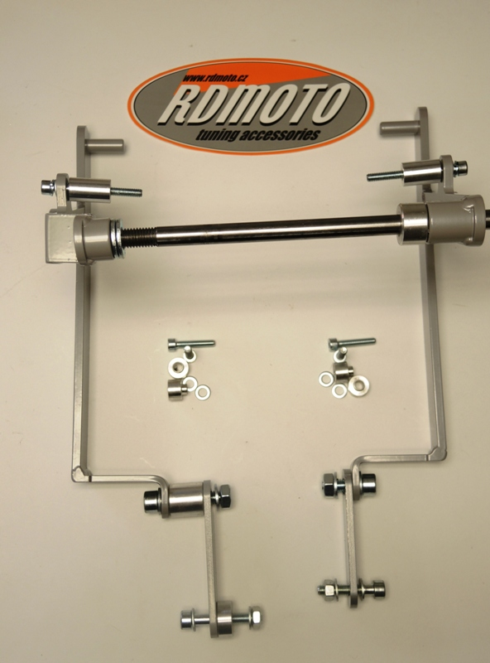
20
21,22
20
21,22
3

12,13
8
5
9

18
13,14

1
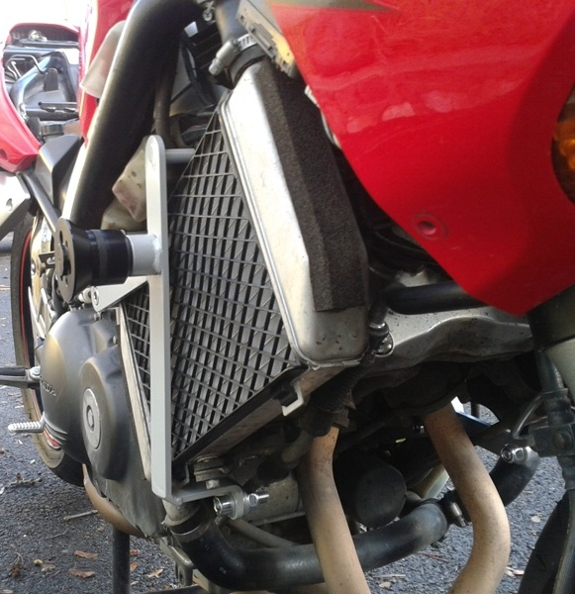

9
4
17
6
5
10
1

2
6,11
12
7,12
11
14
13
15,12
4
2
15,10
7,10
3
8,11
11,16

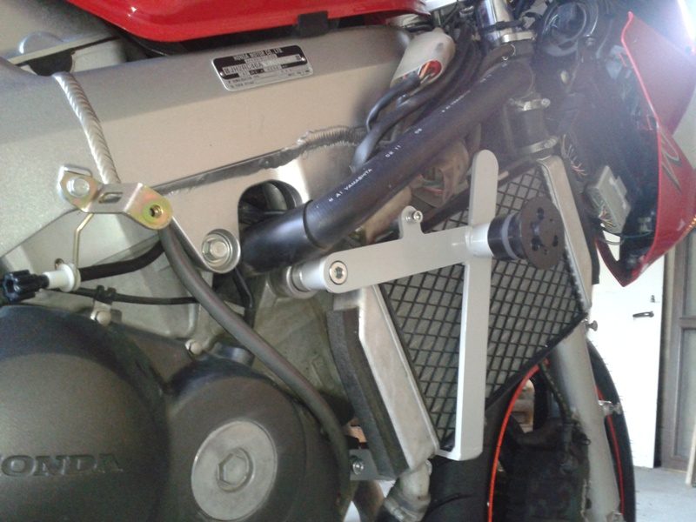
(Ilustr.foto,uchycení pro SL01)

